# I.E.S. Belén

**BASE DE DATOS**

# TEMA 3. MODELO RELACIONAL

## Relación 2

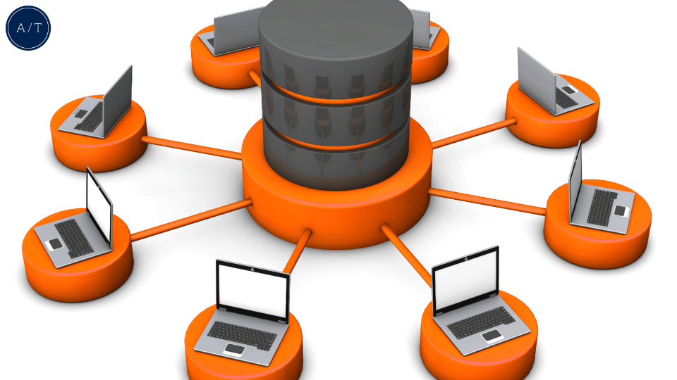

Samuel García Zorrilla

